Лабораторная работа №6
Алгоритмы на графах
Вариант 3

Задание 1. Представление ориентированного графа
Граф G варианта 3 содержит 7 вершин (0–6) и 10 ориентированных рёбер:
- (0→1), (0→3)
- (3→1), (3→2), (3→4), (3→6)
- (4→1), (4→6)
- (2→5)
- (5→6)
Вершины 1 и 6 являются стоками — из них не выходит ни одна дуга.

1.1 Матрица смежности
Матрица A размером 7×7: a[i][j]=1 если есть дуга i→j, иначе 0. Единицы выделены жёлтым.
i \ j | 0 | 1 | 2 | 3 | 4 | 5 | 6
0 | 0 | 1 | 0 | 1 | 0 | 0 | 0
1 | 0 | 0 | 0 | 0 | 0 | 0 | 0
2 | 0 | 0 | 0 | 0 | 0 | 1 | 0
3 | 0 | 1 | 1 | 0 | 1 | 0 | 1
4 | 0 | 1 | 0 | 0 | 0 | 0 | 1
5 | 0 | 0 | 0 | 0 | 0 | 0 | 1
6 | 0 | 0 | 0 | 0 | 0 | 0 | 0

1.2 Матрица инцидентности
Матрица B размером 7×10: b[i][k]=−1 (исток, красный), b[i][k]=+1 (сток, зелёный), иначе 0.
v\e | e0  (0,1) | e1  (0,3) | e2  (3,1) | e3  (3,2) | e4  (3,4) | e5  (3,6) | e6  (4,1) | e7  (4,6) | e8  (2,5) | e9  (5,6)
0 | −1 | −1 | 0 | 0 | 0 | 0 | 0 | 0 | 0 | 0
1 | +1 | 0 | +1 | 0 | 0 | 0 | +1 | 0 | 0 | 0
2 | 0 | 0 | 0 | +1 | 0 | 0 | 0 | 0 | −1 | 0
3 | 0 | +1 | −1 | −1 | −1 | −1 | 0 | 0 | 0 | 0
4 | 0 | 0 | 0 | 0 | +1 | 0 | −1 | −1 | 0 | 0
5 | 0 | 0 | 0 | 0 | 0 | 0 | 0 | 0 | +1 | −1
6 | 0 | 0 | 0 | 0 | 0 | +1 | 0 | +1 | 0 | +1

1.3 Список смежных вершин
Вершина | Смежные вершины
0 | 1, 3
1 | — (сток)
2 | 5
3 | 1, 2, 4, 6
4 | 1, 6
5 | 6
6 | — (сток)

Задание 2. Алгоритмы обхода и топологическая сортировка
2.1 Поиск в ширину (BFS) — начало с вершины 0
W=WHITE (не посещена), G=GRAY (в очереди), B=BLACK (обработана). d[v] — расстояние от вершины 0. Обход идёт по уровням: сначала все соседи вершины 0 (уровень 1), затем их соседи (уровень 2) и т.д.
Шаг | Извлекаем u | Добавляем в очередь | Очередь | Цвета (0–6) | d[0..6]
0 (init) | — | 0 | [0] | G W W W W W W | 0 ∞ ∞ ∞ ∞ ∞ ∞
1 | 0 | 1, 3 | [1, 3] | B G W G W W W | 0 1 ∞ 1 ∞ ∞ ∞
2 | 1 | — | [3] | B B W G W W W | 0 1 ∞ 1 ∞ ∞ ∞
3 | 3 | 2, 4, 6 | [2, 4, 6] | B B G B G W G | 0 1 2 1 2 ∞ 2
4 | 2 | 5 | [4, 6, 5] | B B B B G G G | 0 1 2 1 2 3 2
5 | 4 | — | [6, 5] | B B B B B G G | 0 1 2 1 2 3 2
6 | 6 | — | [5] | B B B B B G B | 0 1 2 1 2 3 2
7 | 5 | — | [] | B B B B B B B | 0 1 2 1 2 3 2

Порядок обхода BFS: 0 → 1 → 3 → 2 → 4 → 6 → 5
Расстояния от вершины 0: d[0]=0, d[1]=1, d[3]=1, d[2]=2, d[4]=2, d[6]=2, d[5]=3.

2.2 Поиск в глубину (DFS)
d[v] — время обнаружения вершины, f[v] — время завершения её обработки.
Шаг | Действие | Цвета (0–6) | d[0..6] | f[0..6]
1 | visit(0): GRAY, d[0]=1 | G W W W W W W | 1 0 0 0 0 0 0 | 0 0 0 0 0 0 0
2 | visit(1): GRAY, d[1]=2 | G G W W W W W | 1 2 0 0 0 0 0 | 0 0 0 0 0 0 0
3 | finish(1): BLACK, f[1]=3 | G B W W W W W | 1 2 0 0 0 0 0 | 0 3 0 0 0 0 0
4 | visit(3): GRAY, d[3]=4 | G B W G W W W | 1 2 0 4 0 0 0 | 0 3 0 0 0 0 0
5 | visit(2): GRAY, d[2]=5 | G B G G W W W | 1 2 5 4 0 0 0 | 0 3 0 0 0 0 0
6 | visit(5): GRAY, d[5]=6 | G B G G W G W | 1 2 5 4 0 6 0 | 0 3 0 0 0 0 0
7 | visit(6): GRAY, d[6]=7 | G B G G W G G | 1 2 5 4 0 6 7 | 0 3 0 0 0 0 0
8 | finish(6): BLACK, f[6]=8 | G B G G W G B | 1 2 5 4 0 6 7 | 0 3 0 0 0 0 8
9 | finish(5): BLACK, f[5]=9 | G B G G W B B | 1 2 5 4 0 6 7 | 0 3 0 0 0 9 8
10 | finish(2): BLACK, f[2]=10 | G B B G W B B | 1 2 5 4 0 6 7 | 0 3 10 0 0 9 8
11 | visit(4): GRAY, d[4]=11 | G B B G G B B | 1 2 5 4 11 6 7 | 0 3 10 0 0 9 8
12 | finish(4): BLACK, f[4]=12 | G B B G B B B | 1 2 5 4 11 6 7 | 0 3 10 0 12 9 8
13 | finish(3): BLACK, f[3]=13 | G B B B B B B | 1 2 5 4 11 6 7 | 0 3 10 13 12 9 8
14 | finish(0): BLACK, f[0]=14 | B B B B B B B | 1 2 5 4 11 6 7 | 14 3 10 13 12 9 8

Порядок обхода DFS (по d[v]): 0 → 1 → 3 → 2 → 5 → 6 → 4
Сводная таблица временны́х меток
Вершина | 0 | 1 | 2 | 3 | 4 | 5 | 6
d[v] | 1 | 2 | 5 | 4 | 11 | 6 | 7
f[v] | 14 | 3 | 10 | 13 | 12 | 9 | 8

2.3 Топологическая сортировка
Вершины добавляются в результат в порядке завершения обработки (убывание f[v]):

Порядок добавл. | Вершина | f[v] | Текущий результат
1 | 1 | 3 | [1]
2 | 6 | 8 | [6, 1]
3 | 5 | 9 | [5, 6, 1]
4 | 2 | 10 | [2, 5, 6, 1]
5 | 4 | 12 | [4, 2, 5, 6, 1]
6 | 3 | 13 | [3, 4, 2, 5, 6, 1]
7 | 0 | 14 | [0, 3, 4, 2, 5, 6, 1]

Результат топологической сортировки: 0 → 3 → 4 → 2 → 5 → 6 → 1
Вершина 0 — исток (нет входящих дуг); вершины 1 и 6 — стоки, стоят в конце.
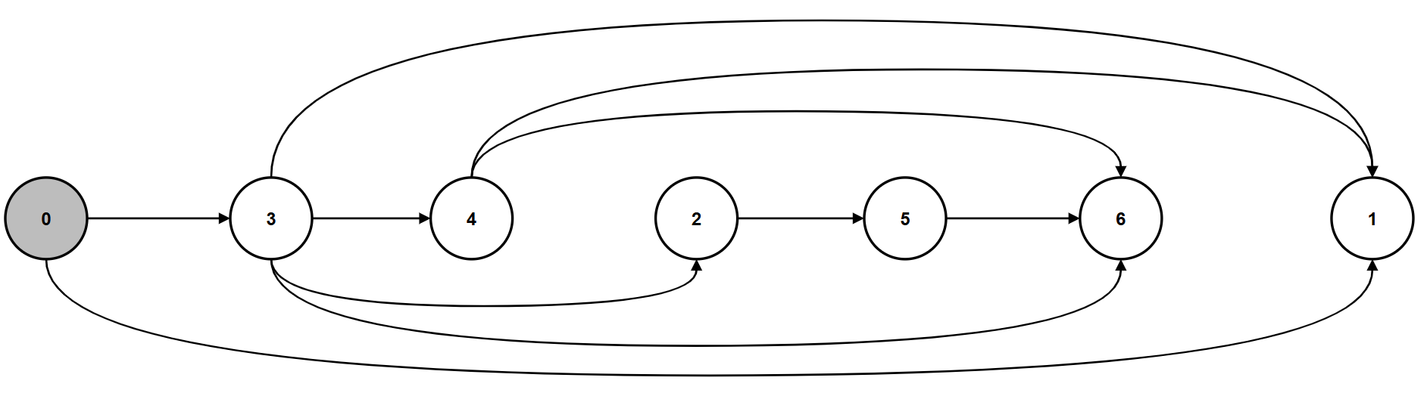

Задание 6. Минимальное остовное дерево — Алгоритм Прима
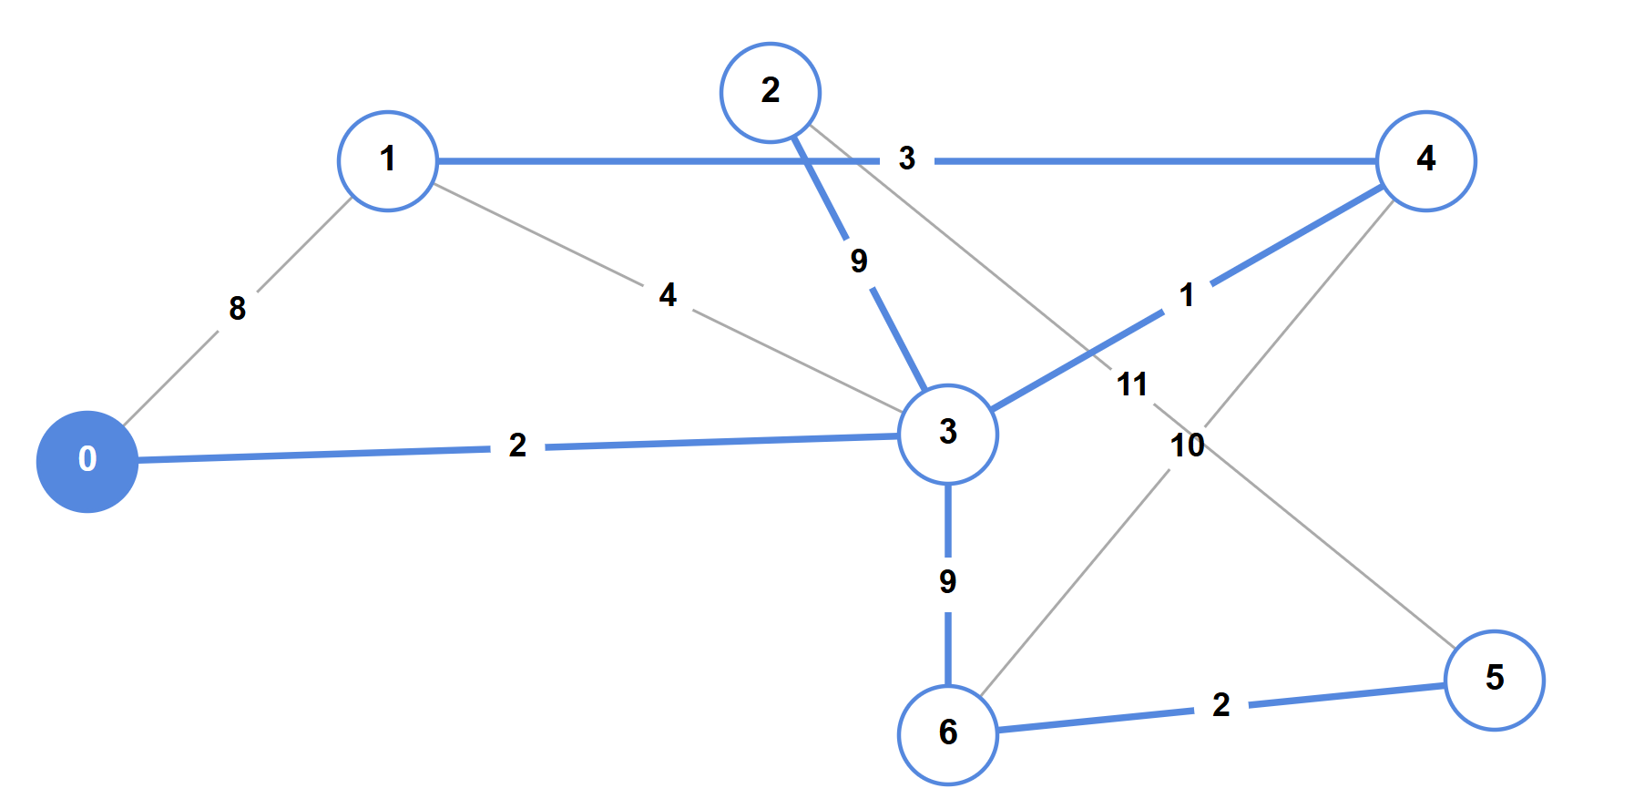
Рёбра неориентированного графа с правильными весами
№ | Ребро {i,j} | Существующие дуги | Вес
1 | {0,1} | 0→1 (8) | 8
2 | {0,3} | 0→3 (2) | 2
3 | {1,3} | 3→1 (4) | 4
4 | {1,4} | 4→1 (3) | 3
5 | {2,3} | 3→2 (9) | 9
6 | {2,5} | 2→5 (11) | 11
7 | {3,4} | 3→4 (1) | 1
8 | {3,6} | 3→6 (9) | 9
9 | {4,6} | 4→6 (10) | 10
10 | {5,6} | 5→6 (2) | 2

Пошаговое выполнение алгоритма Прима
Итер. | Выбрана u | Ребро | Вес | Вершины в МОД | Обновления key[]
1 | 0 | — | 0 (старт) | {0} | key[1]:∞→8  key[3]:∞→2
2 | 3 | (0,3) | 2 | {0, 3} | key[1]:8→4  key[2]:∞→9  key[4]:∞→1  key[6]:∞→9
3 | 4 | (3,4) | 1 | {0, 3, 4} | key[1]:4→3
4 | 1 | (4,1) | 3 | {0, 1, 3, 4} | —
5 | 2 | (3,2) | 9 | {0, 1, 2, 3, 4} | key[5]:∞→11
6 | 6 | (3,6) | 9 | {0, 1, 2, 3, 4, 6} | key[5]:11→2
7 | 5 | (6,5) | 2 | {0, 1, 2, 3, 4, 5, 6} | —

Результат — рёбра МОД (Прим)
Ребро | Вес
(4,1) | 3
(3,2) | 9
(0,3) | 2
(3,4) | 1
(6,5) | 2
(3,6) | 9
Итого: | 26

Суммарный вес МОД по алгоритму Прима = 26.

Задание 7. Минимальное остовное дерево — Алгоритм Краскала
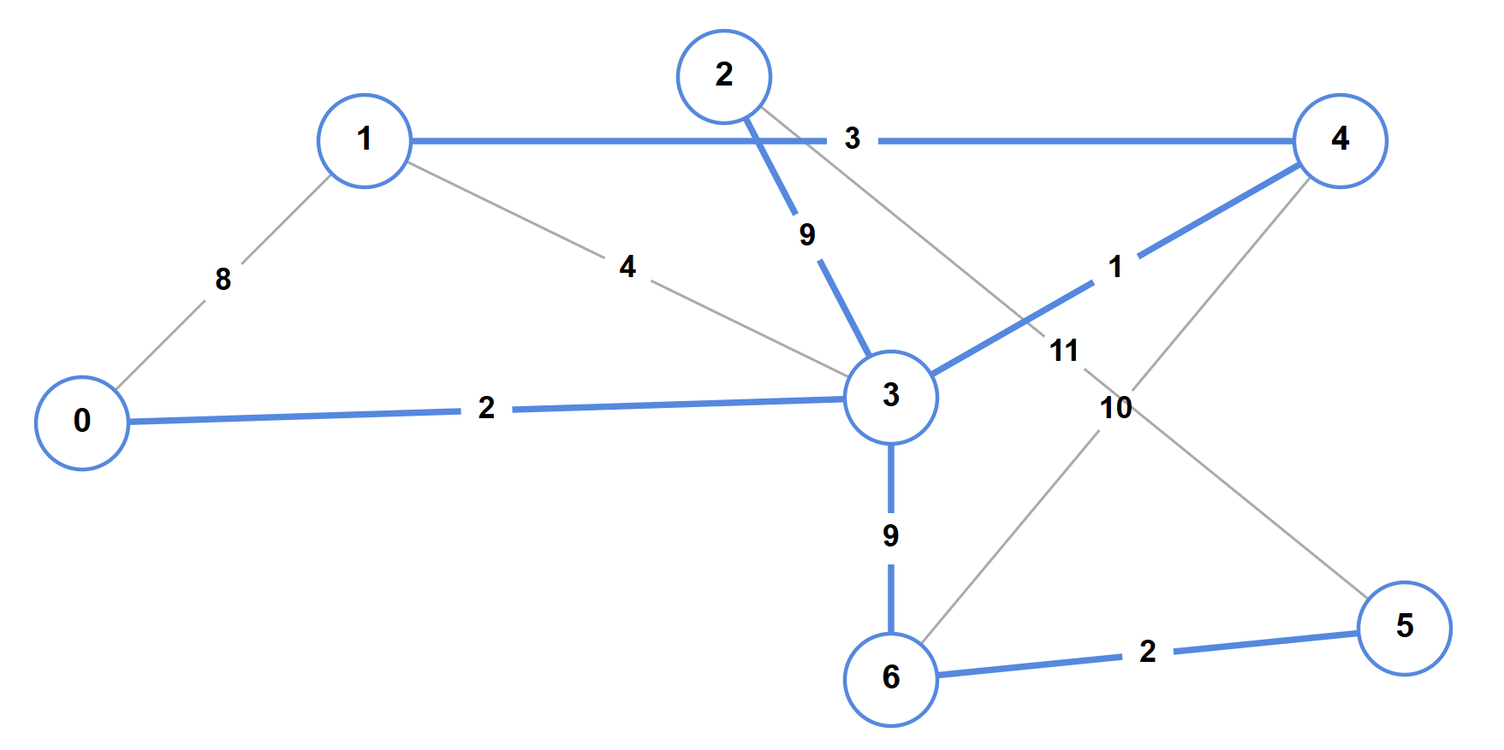
Алгоритм Краскала сортирует все рёбра по весу и жадно добавляет каждое, если оно не создаёт цикл. Проверка на цикл выполняется через структуру Union-Find (DSU). Алгоритм завершается при n−1 = 6 рёбрах в МОД.
Шаг 1: Рёбра, отсортированные по весу
№ | Ребро {i,j} | Вес
1 | {3,4} | 1
2 | {0,3} | 2
3 | {5,6} | 2
4 | {1,4} | 3
5 | {1,3} | 4
6 | {0,1} | 8
7 | {2,3} | 9
8 | {3,6} | 9
9 | {4,6} | 10
10 | {2,5} | 11

Шаг 2: Пошаговый отбор рёбер
Шаг | Ребро | Вес | Компоненты вершин | Цикл? | Решение
1 | (3,4) | 1 | 3∈{3}  4∈{4} | Нет | Добавить ✓
2 | (0,3) | 2 | 0∈{0}  3∈{3,4} | Нет | Добавить ✓
3 | (5,6) | 2 | 5∈{5}  6∈{6} | Нет | Добавить ✓
4 | (1,4) | 3 | 1∈{1}  4∈{0,3,4} | Нет | Добавить ✓
5 | (1,3) | 4 | 1 и 3  одна компонента  {0,1,3,4} | Да | Пропустить ✗
6 | (0,1) | 8 | 0 и 1  одна компонента  {0,1,3,4} | Да | Пропустить ✗
7 | (2,3) | 9 | 2∈{2}  3∈{0,1,3,4} | Нет | Добавить ✓
8 | (3,6) | 9 | 3∈{0,1,2,3,4}  6∈{5,6} | Нет | Добавить ✓
9 | (4,6) | 10 | 4 и 6  одна компонента  {0,1,2,3,4,5,6} | Да | Пропустить ✗
10 | (2,5) | 11 | 2 и 5  одна компонента  {0,1,2,3,4,5,6} | Да | Пропустить ✗

Результат — рёбра МОД (Краскал)
Ребро | Вес
(3,4) | 1
(0,3) | 2
(5,6) | 2
(1,4) | 3
(2,3) | 9
(3,6) | 9
Итого: | 26

Суммарный вес МОД по алгоритму Краскала = 26.

Сравнение результатов алгоритмов
 | Алгоритм Прима | Алгоритм Краскала
Рёбра МОД | (0,3)=2  (3,2)=9  (3,4)=1  (3,6)=9  (4,1)=3  (6,5)=2 | (0,3)=2  (1,4)=3  (2,3)=9  (3,4)=1  (3,6)=9  (5,6)=2
Суммарный вес | 26 | 26

